**Template Lembar Kerja Individu :**

|  |  |  |
| --- | --- | --- |
| **Nama & NPM** | **Topik:** | **Tanggal:** |
| **Rafi Arian Al Harit G1A022033** | **Tipe Data** | **26 Agustus 2022** |

**[Latihan 1] Identifikasi Masalah:**

1. Uraian permasalahan dan variabel

public class KelasKu {  
     private static void main(String[] args) {  
        System.out.println("Halo Mahasiswa UNIB  
}   }

Luaran:  
Exception in thread "main" java.lang.Error: Unresolved compilation problem:  
   String literal is not properly closed by a double-quote  
   Syntax error, insert ";" to complete BlockStatements

**[Latihan1 ] Penyusunan Algoritma dan Kode Program**

1. Rancang desain solusi

Perbaikan kode program dengan cara :

- pada line kedua perlu penggantian kode program yaitu dari private menjadi public

- pada line ketiga perlu penambahan kutip dua (“) dan tanda tutup kurung dan titik koma (;)

- pada line sampai selesai menusun kode program java yang menampilkan data pribadi

Kode program dan luaran

public class KelasKu {  
     private static void main(String[] args) {  
        System.out.println("Halo Mahasiswa UNIB  
}   }

Luaran:  
Exception in thread "main" java.lang.Error: Unresolved compilation problem:  
   String literal is not properly closed by a double-quote  
   Syntax error, insert ";" to complete BlockStatements

1. Screenshot/ Capture potongan kode dan hasil luaran

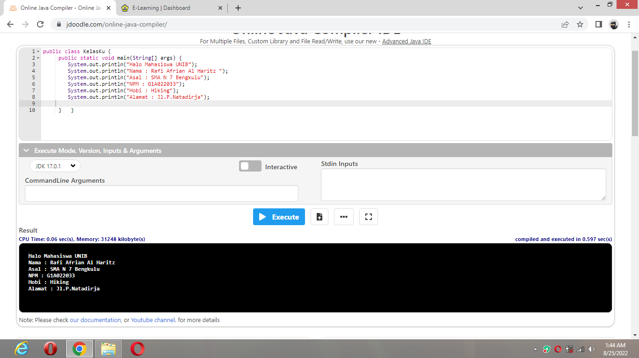

1. Analisa luaran yang dihasilkan

Luaran sudah sesuai dengan program yang disusun.   
Tipe data yang ditampilkan telah sesuai dengan kebutuhan dan permintaan data.

**[Latihan1] Kesimpulan**Analisa

Pada program itu saya menggunakan bentuk kelas public karena jika menggunakan kelas private kode program tidak dapat di akses dengan banyak pengguna.

Perbaikan program dengan menambahkan kutip dua (“) dan tanda tutup kurung dan titik koma (;) karena struktur java akan error jika tidak menngunakan nya.

**[Latihan 2] Identifikasi Masalah:**

1. Uraian permasalahan dan variabel

public class TipeData {  
  public static void main(String args[]) {  
    int a = 55555555555;  
    byte b = 4444444444;  
    float c = 12.345678910f;  
    double d = 12.345678910d;  
    char e = 'abc';  
  
    System.out.println(a);  
    System.out.println(b);  
    System.out.println(c);  
    System.out.println(d);  
    System.out.println(e);  
}    }

Luaran:  
/TipeData.java:3: error: integer number too large  
   int a = 55555555555;  
/TipeData.java:4: error: integer number too large  
    byte b = 4444444444;  
/TipeData.java:7: error: unclosed character literal  
    char e = abc';  
3 errors

**[Latihan2 ] Penyusunan Algoritma dan Kode Program**

1. Rancang desain solusi

-pada line tiga perubahan pada nilai int yang semula 55555555555 dibuat perubahan

menjadi kurang dari 21474836448

-pada line keempat perubahan pada nilai byte yang semula 444444444 diubah menjadi

kurang dari 128

-pada line ketujuh perubahan pada nilai char yang semula berupa tiga karakter ‘abc’ diubah menjadi satu karakter saja

Kode program dan luaran :

public class TipeData {  
  public static void main(String args[]) {  
    int a = 55555555555;  
    byte b = 4444444444;  
    float c = 12.345678910f;  
    double d = 12.345678910d;  
    char e = 'abc';  
  
    System.out.println(a);  
    System.out.println(b);  
    System.out.println(c);  
    System.out.println(d);  
    System.out.println(e);  
}    }

Luaran:  
/TipeData.java:3: error: integer number too large  
   int a = 55555555555;  
/TipeData.java:4: error: integer number too large  
    byte b = 4444444444;  
/TipeData.java:7: error: unclosed character literal  
    char e = abc';  
3 errors

1. Screenshot/ Capture potongan kode dan hasil luaran

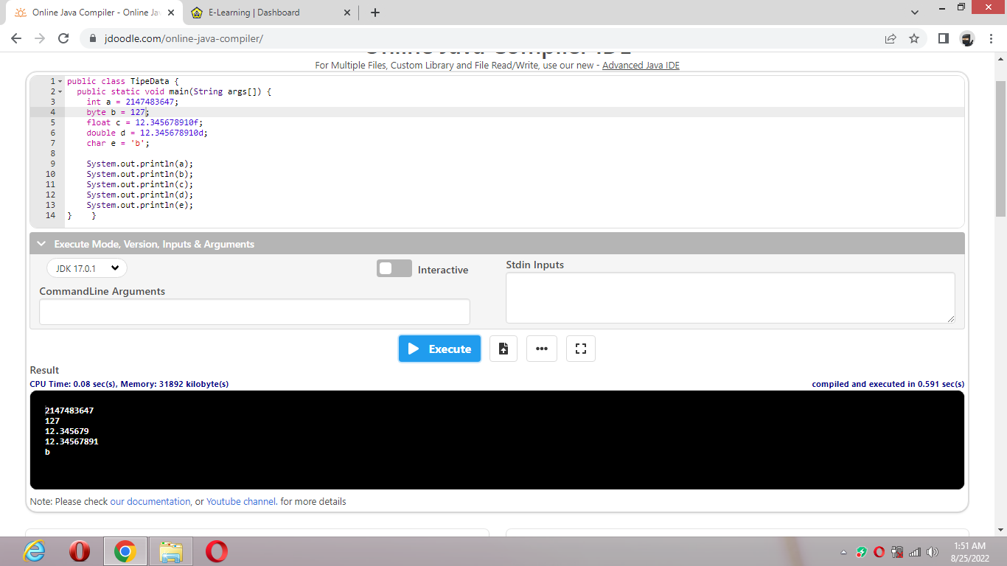

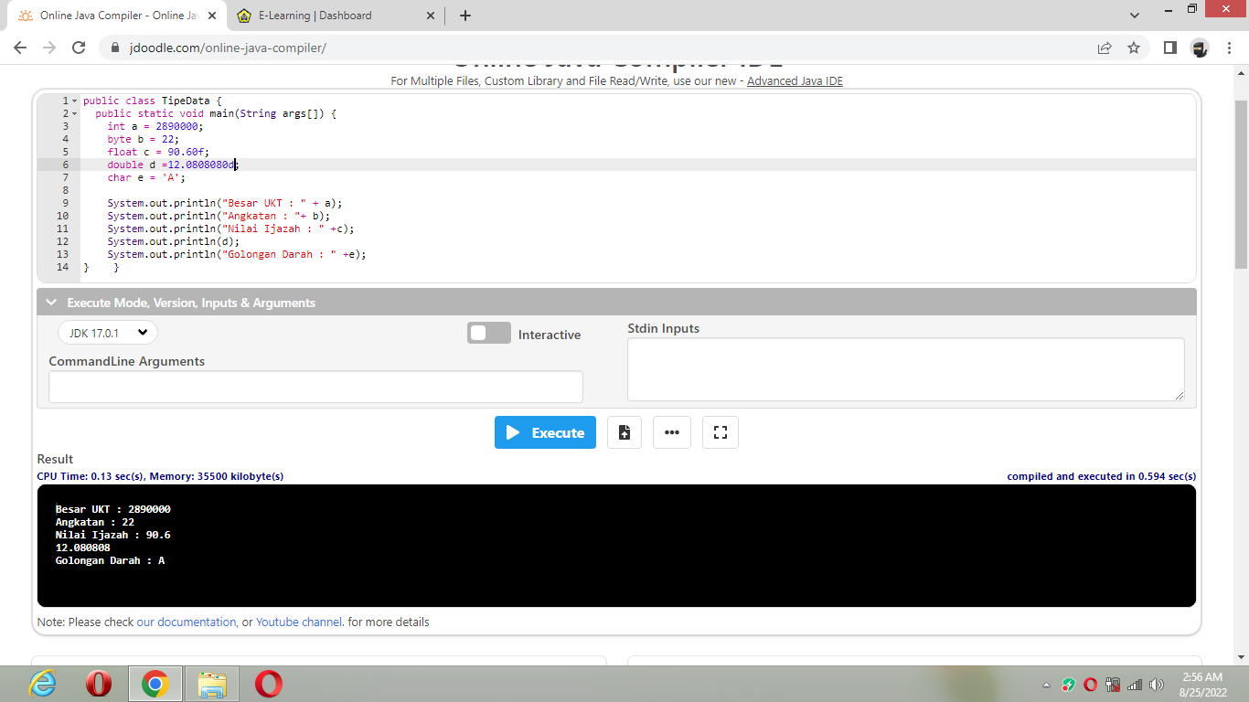

b) Analisa luaran yang dihasilkan

Luaran sudah sesuai dengan program yang disusun.   
Tipe data yang ditampilkan telah sesuai dengan kebutuhan dan permintaan data.

**[Latihan2] Kesimpulan**Analisa

Setelas saya analisa pada soal terdapat beberapa kode program yang masih terdapat kesalah baik nilai atau ukuran dari tipe-tipe data tersebut contoh nya pada int,byte,char yang nilai dan ukuran nya telah melebihi nilai maksimum dari tipe data tersebut dan saya telah memprbaiki kesalah yg terdapat pada soal tersebut agar program pada java itu dapat berjalan dan tidak mengalami error.

**[Latihan 3] Identifikasi Masalah:**

1. Uraian permasalahan dan variable

- Identifikasi data pribadi Anda (Contohnya nama, umur, jenis kelamin (L / P), rata-rata NEM, dan lainnya) yang mencakup 8 tipe data primitif dan String.  
- Susunlah kode program Java berdasarkan tipe data pribadi Anda!

**[Latihan3 ] Penyusunan Algoritma dan Kode Program**

1. Rancang desain solusi

Pembuatan dan Penyusunan kode program Java berdasarkan tipe data pribadi saya.

Kode program :

public class Latihan3 {

public static void main(String[] args) {

String nama = "Rafi Afrian Al Haritz";

String asal_sekolah = "SMA Negeri 07 Kota Bengkulu";

String kota = "Bengkulu";

String npm = "G1A022033";

String bulan = "Oktober";

String hobi = "Hiking";

String prodi = "Informatika";

String alamat = "Jl.P.Natadirja km 6,5";

String jalur = "SBMPTN";

String agama = "ISLAM";

String kg = "Kg";

String cm = "cm";

float a = 90.60f;

float b = 50;

float c = 170;

char d = 'A';

byte umur = 18;

byte tgl = 01;

short tahun = 2003;

System.out.println("Assalamualaikum Wr Wb.");

System.out.println("Perkenalkan, Nama Saya " + nama );

System.out.println("Saya berumur " + umur + " tahun " );

System.out.println("Saya Beragama " + agama + " Dan Bergolonag Darah " + d );

System.out.println("Saya berasal dari " + asal_sekolah + " Dan Lulus Dengan Nilai Ijazah " + a);

System.out.println("Saya lahir di " + kota + " pada tanggal " + tgl + bulan + tahun);

System.out.println("Dengan Tinggi Badan :" + c + cm + " Dan Berat Badan :" + b + kg);

System.out.println("NPM :" +npm + " Dengan Prodi: " + prodi );

System.out.println("Saya beralamat di " + alamat);

System.out.println("Bicara soal hobi,saya memiliki hobi " + hobi);

System.out.println("Sekian Perkenalan Singkat Dari Saya Ucapkan Trimakasih");

System.out.println("Wassalamuaalaikum");

} }

1. Screenshot/ Capture potongan kode dan hasil luaran

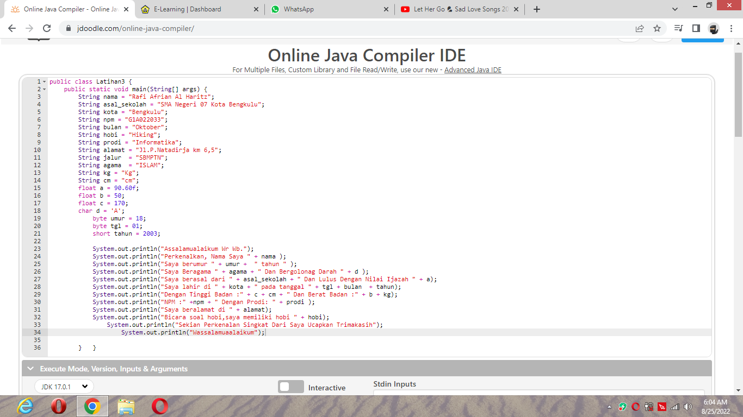

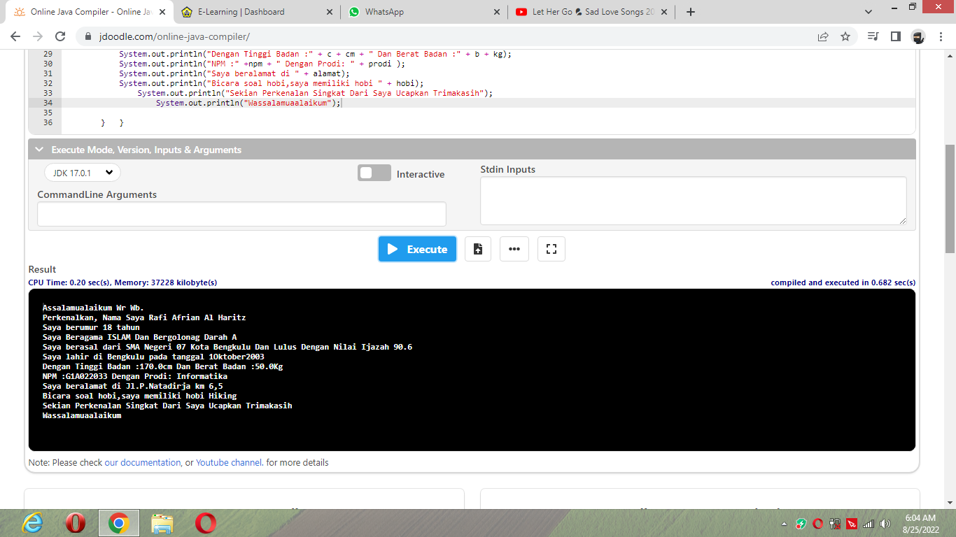

b) Analisa luaran yang dihasilkan

Luaran sudah sesuai dengan program yang disusun.   
Tipe data yang ditampilkan telah sesuai dengan kebutuhan dan permintaan data.

**[Latihan3] Kesimpulan**Analisa :

Dari data yang saya miliki,saya memilih beberapa tipe data yang cocok untuk digunakan dalam pembuatan kode program. Yaitu string untuk menginput data dalam bentuk kalimat seperti nama. Kemudian tipe data byte untuk menunjukan usia. Lalu tipedata float untuk menunjukan nilai ijazah.Kemudian tipe data Char untuk menunjukan golongan darah.Tipe data tersebut saya gunakan dengan menyesuaikan terhadap jangkauan nilai dari tipe data tersebut.

**[Latihan 4] Identifikasi Masalah:**

1. Uraian permasalahan dan variable

public class KonversiTipeData {  
  public static void main(String args[]) {  
     byte x;  
     int a = 270;  
     double b = 128.128;  
     System.out.println("int dikonversi ke byte");  
     x = (byte) a;  
     System.out.println("a dan x " + a + " " + x);  
     System.out.println("double dikonversi ke int");  
     a = (int) b;  
     System.out.println("b dan a " + b + " " + a);  
     System.out.println("double dikonversi ke byte");  
     x = (byte)b;  
     System.out.println("b dan x " + b + " " + x);  
}       }

luaran:

int dikonversi ke byte  
a dan x 270 14  
double dikonversi ke int  
b dan a 128.128 128  
double dikonversi ke byte  
b dan x 128.128 -128

**[Latihan4 ] Penyusunan Algoritma dan Kode Program**

1. Rancang desain solusi

-Program untuk Konvensi Data

-Konvensi implicit (kecil ke besar)

-Konvensi Eksplisit (besar ke kecil)

Kode program dan luaran :

public class KonversiTipeData {  
  public static void main(String args[]) {  
     byte x;  
     int a = 270;  
     double b = 128.128;  
     System.out.println("int dikonversi ke byte");  
     x = (byte) a;  
     System.out.println("a dan x " + a + " " + x);  
     System.out.println("double dikonversi ke int");  
     a = (int) b;  
     System.out.println("b dan a " + b + " " + a);  
     System.out.println("double dikonversi ke byte");  
     x = (byte)b;  
     System.out.println("b dan x " + b + " " + x);  
}       }

luaran:

int dikonversi ke byte  
a dan x 270 14  
double dikonversi ke int  
b dan a 128.128 128  
double dikonversi ke byte  
b dan x 128.128 -128

1. Screenshot/ Capture potongan kode dan hasil luaran :

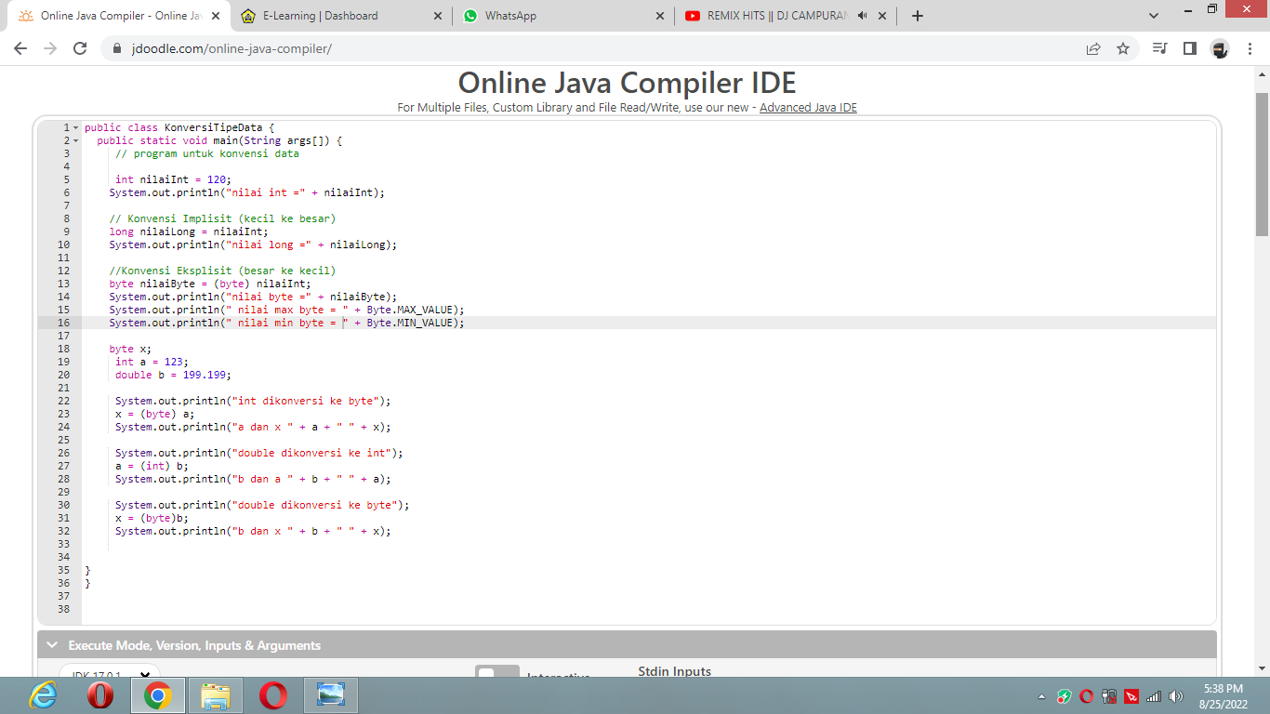

luaran:

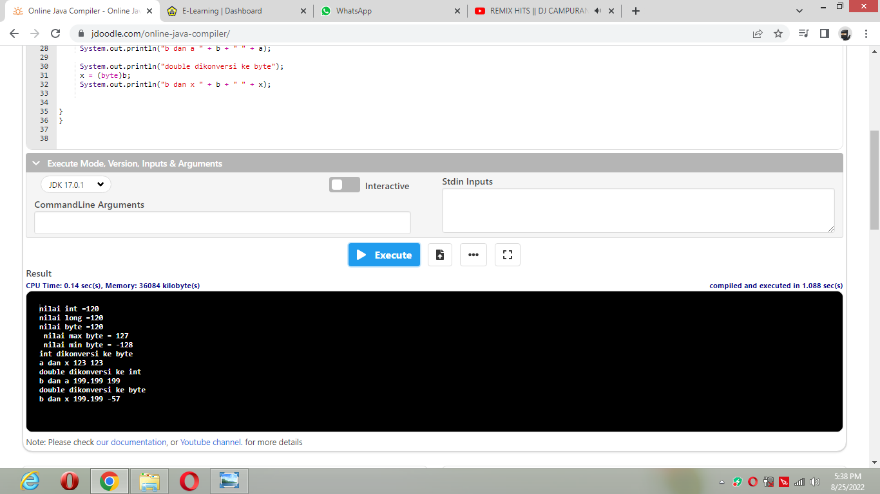

b) Analisa luaran yang dihasilkan

Luaran sudah sesuai dengan program yang disusun.   
Tipe data yang ditampilkan telah sesuai dengan kebutuhan dan permintaan data.

**[Latihan4] Kesimpulan**   
Analisa :

Tipe Data di definisikan sebagai sifat untuk menentukan jenis data yang tersimpan pada sebuah variable, dalam pemrograman java terdapat bermacam-macam tipe data yang bisa kalian gunakan, diantaranya String, Byte, Short, Integer/int, Long, Boolean, Float, Double, dll. semua tipe data tersebut memiliki ciri dan fungsi yang berbeda.  
Dalam beberapa kasus dimana pada program yang kita buat memerlukan tipe data yang berubah ubah, agar output sesuai dengan yang diinginkan, tetapi ada sebuah kendala, misalnya tipe data Integer nilainnya tidak bisa disimpan pada variable bertipe data String atau sebaliknya.  
Untuk mengatasi permasalahan tersebut, pada pemrograman java kita dapat mengkonversi atau mengubah tipe data pada nilai dari sebuah variable menjadi tipe data lainnya yang diinginkan, misalnya String ke Integer, Double ke Integer, Integer ke String, dll.

**Penutup :**

**Dari** penyelesaian tugas ini ,saya mendapatkan tantangan berupa bagaimana cara memasukkan data pribadi ke dalam kode program Java. Dari tugas ini juga, saya mengetahui Tipe-tipe data pada kode program Java dan pada pemerograman Java juga saya dapat mengkonvensi atau mengubah tipe data satu ke tipe data lain nya. Selain itu juga, tugas ini menjadikan media kami untuk mengembangkan kemampuan saya dalam koding dan pemerograman komputer.